**技能習得プリント（ガスバーナー）**

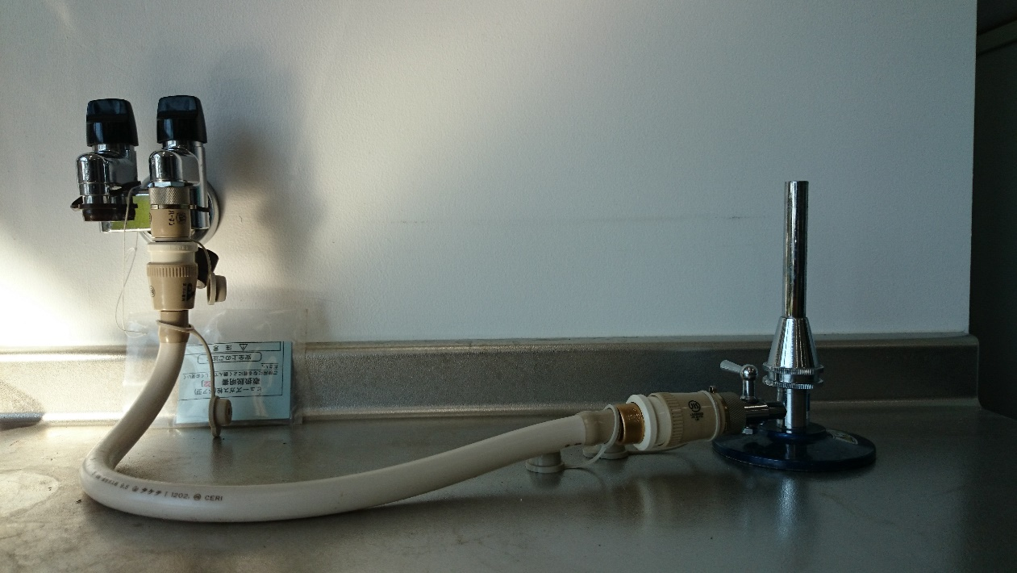

１．【　基本操作　ガスバーナーの使い方　】

**（１）　ガスバーナーの２つのねじ**

　　アは,（　　　　　　）調節ねじ。開けるときには,

ア

上から見て，（　　　　）に回す。

イは,（　　　 　　）調節ねじ。開けるときには,

上から見て,左に回す。

イ

**（２）　ガスバーナーに火をつける**

①「ガスの元栓」と「２つの調節ねじ」が両方閉まっていることを確認する。

②コックを開く。（バーナーの根もとに元栓があるものもある）

③マッチの火を先につけ,（　　　　　　　　）調節ねじをあけて，炎をつける。

④ガス調節ねじを手でおさえ,空気調節ねじをあけて，空気を入れて青色の炎にする。

２．【　基本操作　ガスバーナーの使い方　確認すべき項目　】

ガスバーナーを正しく操作できているかチェックし合おう。

チェック者名　　　　　　　　　　　　　　　　　　できた・・・○　　できなかった・・・×

|  |  |
| --- | --- |
| 項　　　　目 | 達成度 |
| （１）2つのねじが閉まっていることを確認している。 |  |
| （２）マッチの火を先に着けている。 |  |
| （３）青色の三角形ができるように炎を調節している。 |  |

**（　）組（　）番　氏名（　　　　　　　　　　）**

**身のまわりの物質：ワークシート　実験**

　　　　　　　　　　　　　　　　　　　　１年　　　組　　　　番　氏名

**1予　想** 　加熱すると白い粉末はどのように変化するか予想しよう。

自分の予想

**1実験の目的**

**1実験方法**

**1実験結果**

|  |  |  |
| --- | --- | --- |
| ① 加熱する白い粉末名 |  |  |
| ② 加熱後の変化 |  |  |

**1実験結果から分かったこと**

ガスバーナーの使い方

①　上下２つのねじが閉まっていることを

　　確認する。

②　元栓，コックの順に開く。

③　マッチに火をつける。

④　マッチの火をガスバーナーの口になな

　　め下から近付けて，**ガス調節ねじをゆる**

**めながら点火**する。

⑤　ガス調節ねじを回してガスの量を調節し，適正な炎の大きさにする。

⑥　**ガス調節ねじをおさえて，空気調節ねじだけを少しずつをゆるめ**，空気の量を調節して**青色の安定した炎**にする。

火を消すときは，この逆の手順で行う。（**炎から近い順に操作**）

空気調節ねじを閉める→ガス調節ねじを閉める→コック・元栓を閉める

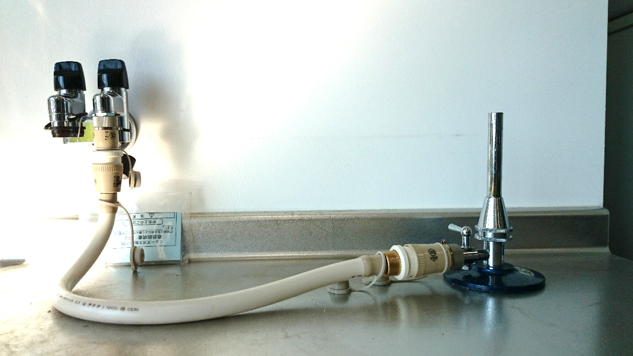

空気調節ねじ

ガス調節ねじ

コック